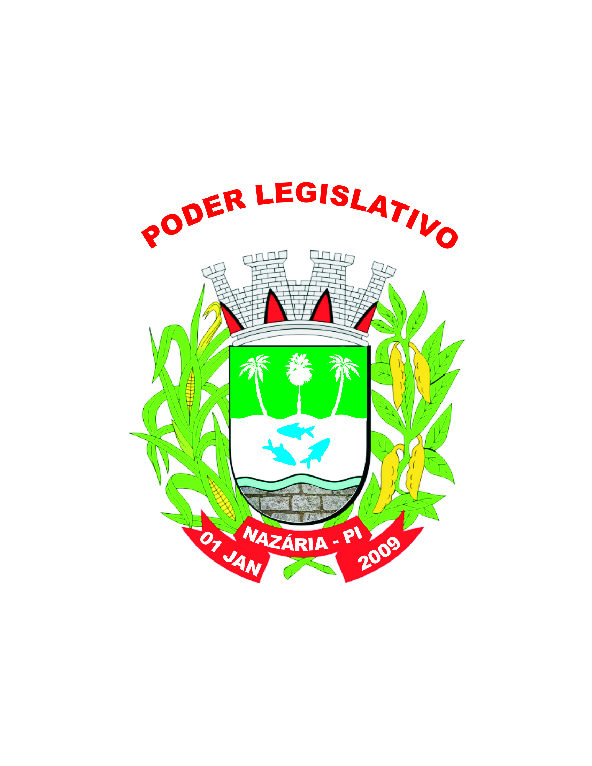
ESTADO DO PIAUI
CÂMARA MUNICIPAL DE NAZÁRIA

Rua Beca Vasconcelos, 1371- Centro – CEP: 64415-000 – Nazária PI
CNPJ: 10.567.870/0001-09 – Tel: (86)3219-0328 – Email: camaranazariapi@gmail.com

ATA DA VIGÉSIMA SESSÃO ORDINÁRIA DO QUARTO ANO LEGISLATIVO, DA SEGUNDA LEGISLATURA DA CÂMARA MUNICIPAL DE NAZÁRIA.
Aos dezesseis dias do mês de dezembro, do ano de dois mil e dezesseis, às nove horas, no Plenário da Câmara Municipal de Nazária, reuniram-se os Vereadores em Sessão ordinária, sob a presidência do Excelentíssimo Vereador Macello Fonseca, contando com as presenças dos Parlamentares: Edigar Gonçalves – Vice-Presidente da Câmara Municipal de Nazária; Eliton Leite de Carvalho – 2º Vice-Presidente da Câmara Municipal de Nazária; Vereador Herbert Alencar, Vereador Alberto Sena, Vereador Marcelo Carvalho, Vereador Everardo Lucas, Vereadora Francisca Araújo. Pelo que havendo número legal foi declarada aberta a Sessão. Foi lida e aprovada ATA da décima nona sessão ordinária do dia sete de dezembro, do ano de dois mil e dezesseis. EXPEDIENTE. No horário do Expediente fez uso da palavra o Vereador: 1º ORADOR – EDIGAR GONÇALVES – PSD. Inicialmente saudou a todos. Comentou que hoje é um dia histórico onde se encerra sua gestão, indagou que trabalhou muito por Nazária nos seus oito anos de gestão, onde conseguiu levar agua para algumas comunidades e sempre irá prestar serviços para toda população. Comentou que a partir do próximo ano a câmara municipal irá ser valorizada onde terá um prefeito digno que tem a certeza que irá atender os requerimentos dos vereadores. Comentou que o atual prefeito não tem o mínimo de respeito pela população nazariense onde estar tudo parado. Comentou que em oito anos de mandato só foi atendido apenas dois requerimento do mesmo. Comentou que é difícil ser vereador em uma cidade que o prefeito não da o mínimo valor para vereador. Indagou que a partir de dois mil e dezessete as coisas irão mudar. Encerrou suas palavras desejando um bom dia a todos. 2º ORADOR – ALBERTO SENA – PT. Inicialmente saudou a todos. Comentou que foi o primeiro vereador eleito em Nazária pelo partido dos trabalhadores, agradeceu todos os votos que o mesmo obteve nesta ultima campanha. Comentou que não pôde executar um bom trabalho, pois o mesmo teve um problema de saúde. Desejou muita sorte para os próximos vereadores. Encerrou suas palavras desejando um bom dia a todos. 3º ORADOR – MARCELO CARVALHO – PDT. Inicialmente saudou a todos. Comentou que não irá criticar a atual gestão do prefeito onde ouve erros mais também ouve acertos. Desejou boa sorte ao atual prefeito e pediu que o mesmo trabalhasse, pois quem ganha é o povo. Comentou que fica triste, pois muitos vereadores não foram eleitos, onde na luta é assim às vezes ganhamos às vezes perdemos. Comentou que esteve com o deputado Flavio Nogueira onde pediu mais obras para Nazária. Desejou uma boa sorte a todos que irá estar nesta casa em dois mil e dezessete. Encerrou suas palavras desejando um bom dia a todos. 4º ORADOR – EVERARDO LUCAS – PDT. Inicialmente saudou a todos. Comentou sobre o Vereador Macello Fonseca onde o mesmo fez um excelente trabalho na presidência desta casa. Comentou que falou pouco nesta tribuna, onde o mesmo só tem a agradecer, pois fica o aprendizado. Comentou que não foi eleito, pois seu trabalho estava puxado, mais as pessoas que o apoiaram serão retribuídas. Comentou que o vereador Careca estar de parabéns pelo trabalho prestado em Nazária. Encerrou suas palavras desejando um bom dia a todos. 5º ORADOR – FRANCISCA ARAUJO – PP. Inicialmente saudou a todos. Comentou que os vereadores que não foram eleitos iram deixar muita saudade, parabenizou o vereador Macello Fonseca. Indagou aos vereadores eleitos que nesta casa só tem paz, onde será um prazer trabalhar com os mesmos. Comentou que no dia da vitória do Osvaldo Bonfim a mesma fez uma visita ao mesmo para parabenizá-lo, onde ficou muito triste com os comentários que surgiu. Encerrou sua palavra fazendo uma oração com todos os presentes. 6º ORADOR – HERBERT ALENCAR – PT. Inicialmente saudou a todos. Parabenizou o Vereador Macello Fonseca onde o mesmo fez uma excelente gestão, comentou que o próximo presidente que vier a esta casa honre com esta casa. Comentou que conseguiu muitas obras para Nazária, onde o mesmo fez uma promessa para o povo de Nazária que era agua, e hoje muita comunidades já tem agua colocada pelo mesmo. Comentou que nenhum vereador pode depender só de prefeitura onde os mesmo tem que ir atrás de um deputado. Comentou que irá reformar o campo de futebol pereirão, comentou que conseguiu uma torre de telefone para a comunidade Barreiros e um mercado para Nazária. Comentou que não mistura politica com amizade. Comentou que ficou triste uma vez com atual gestão do prefeito onde o mesmo uma vez precisou de um caixão e ficaram jogando de um para o outro. Agradeceu a todos, desejou que todos os novos vereadores sejam bem vindos, comentou sobre o bom trabalho no qual o Igor Fontenele fez na câmara onde se o mesmo fosse presidente continuaria com o mesmo. Desejou um feliz natal e um feliz ano novo. 7º ORADOR – ELITON LEITE – PDT. Inicialmente saudou a todos. Comentou quando o mesmo começou a ser vereador o mesmo não sabia de nada e aprendeu muito no decorrer de seus dois mandatos, onde o mesmo entrou em um faculdade de direito no qual o mesmo acha que pode ter sido isto que o prejudicou, pois dedicou muito seu tempo ao curso. Comentou que já foi o vereador mais bem votado do município onde o mesmo não viu muita vantagem, pois do jeito que você é votado você é cobrado. Comentou que puxaram muito seu tapete na sua ultima gestão. Comentou que estar saindo de cabeça erguida e quem precisar deste vereador pode o procurar. Parabenizou o vereador Macello Fonseca por sua eleição de vice-prefeito, parabenizou os demais vereadores eleitos. Desejou um feliz natal e um feliz ano novo. 8º ORADOR – MACELLO FONSECA – PRTB. Inicialmente saudou a todos. Agradeceu a Deus por estes últimos quatro anos que passou em Nazária onde o mesmo foi vereador presidente da câmara e se elegeu a vice-prefeito, comentou que tem a certeza que fez um excelente trabalho nesta casa legislativa. Aconselhou o próximo presidente onde o recurso é muito pouco, onde quando tudo é pago sobra muito pouco, e quem for administra use bem a cabeça para não se perder. Conseguiu um projeto para aumentar o salario do Presidente desta casa e primeiro secretario onde o presidente terá um aumento de quinze por cento do salario e o secretario dez por cento, pois são os mesmo que responde por qualquer erro nesta casa Legislativa e trabalha bem mais. Pediu ao próximo presidente que primeiro, se forem trocar os funcionários botem pessoas com capacidade. Comentou que defende muito o trabalho do Igor no qual foi uma pessoa colocada pelo Dedé, onde é uma pessoa boa, competente e se o mesmo continuar ao lado do próximo presidente é um grande ponto. Comentou que irá conversar com o Osvaldo para que bote pessoas qualificadas nessa prefeitura, onde no começo o povo irá chiar mais que quando verem os resultados irão mudar de opinião. Encerrou sua palavra desejando um feliz natal e um feliz ano novo. ORDEM DO DIA – Foi lido e assinado por todos os vereadores presente o documento: PROMULGAÇÃO TÁCITA onde a câmara municipal de Nazária aprovou o projeto de Lei Nº 0094/2016 de dezoito de novembro de dois mil e dezesseis (18/11/2016), onde fixa valores de subsidio do Prefeito Vice-prefeito e Secretários municipais de Nazária. Nada mais havendo a tratar, foi encerrada a Sessão, lavrada a presente Ata, a qual depois de lida e achada conforme, aprovada pelo Plenário, será assinada pela Mesa Diretora e demais Vereadores presentes.

01- MACELLO FONSECA - PRESIDENTE – PRTB______________________________
02- EDIGAR GONÇALVES – VICE-PRESIDENTE- PSD- ________________________
03- ELITON LEITE – 2º VICE-PRESIDENTE – PDT - ___________________________
04- FRANCISCO BEZERRA – 1º SECRETÁRIO – PP- ___________________________
05- MARCELO CARVALHO - PDT- __________________________________________
06- FRANCISCA DE ARAUJO – PP - ________________________________________
07- ALBERTO SENA – PT- __________________________________________________
08- JOSÉ EVERARDO – PDT- ________________________________________________
09- HERBERT ALENCAR – PT- ______________________________________________

